

№ 12 (85) от 09сентября 2022 года

**АДМИНИСТРАЦИЯ БУРМИСТРОВСКОГО СЕЛЬСОВЕТА**

**ИСКИТИМСКОГО РАЙОНА НОВОСИБИРСКОЙ ОБЛАСТИ**

**П О С Т А Н О В Л Е Н И Е**

08.09.2022 № 92/76.002

д.Бурмистрово

О признании утратившим силу постановление

администрации Бурмистровского сельсовета

от 21.04.2017 № 44 «Об утверждении

административного регламента

предоставления муниципальной услуги по

принятию документов, а также выдаче

решений о переводе или об отказе в

переводе жилого помещения в нежилое»

В соответствии с Федеральным законом от 27.07.2010 № 210-ФЗ «Об организации предоставления государственных и муниципальных услуг», Федеральным законом от 06.10.2013 № 131-ФЗ «Об общих принципах организации местного самоуправления в Российской Федерации», Закона Новосибирской области от 24.11.2014 № 484-ОЗ «Об отдельных вопросах организации местного самоуправления в Новосибирской области»

ПОСТАНОВЛЯЮ:

1. Признать утратившим силу постановление администрации Бурмистровского сельсовета от 21.04.2017 «Об утверждении административного регламента предоставления муниципальной услуги по принятию документов, а также выдаче решений о переводе или об отказе в переводе жилого помещения в нежилое».

2.Опубликовать настоящее постановление в газете «Вестник Бурмистровского сельсовета» и на официальном сайте Бурмистровского сельсовета в сети «Интернет».

Глава Бурмистровского сельсовета Л.И.Бовталова

**АДМИНИСТРАЦИЯ БУРМИСТРОВСКОГО СЕЛЬСОВЕТА**

**ИСКИТИМСКОГО РАЙОНА НОВОСИБИРСКОЙ ОБЛАСТИ**

**П О С Т А Н О В Л Е Н И Е**

08.09.2022 № 94/76.002

д.Бурмистрово

О признании утратившим силу

постановления администрации Бурмистровского

сельсовета от 01.08.2016 № 89 «Об утверждении

Положения о создании условий для массового

отдыха жителей и обустройства мест массового отдыха населения»

В соответствии со п.15 ч. 1 ст. 14Федерального [закон](consultantplus://offline/ref=3262DE7E174954CEAA201CE45E7F322F5ECB5733C8BC274A07C9675765R8s6J)а от 06.10.2003 № 131-ФЗ «Об общих принципах организации местного самоуправления в Российской Федерации», Уставом Бурмистровского сельсовета Искитимского района Новосибирской области

ПОСТАНОВЛЯЮ:

1. Признать утратившим силу постановление администрации Бурмистровского сельсовета от 01.08.2016 № 89 «Об утверждении Положения о создании условий для массового отдыха жителей и обустройства мест массового отдыха населения Бурмистровского сельсовета Искитимского района Новосибирской области».

2.Опубликовать настоящее постановление в газете «Вестник Бурмистровского сельсовета» и на официальном сайте Бурмистровского сельсовета в сети «Интернет».

Глава Бурмистровского сельсовета Л.И.Бовталова

Сентябрь 2022

2

**АДМИНИСТРАЦИЯ БУРМИСТРОВСКОГО СЕЛЬСОВЕТА**

**ИСКИТИМСКОГО РАЙОНА НОВОСИБИРСКОЙ ОБЛАСТИ**

**П О С Т А Н О В Л Е Н И Е**

08.09.2022 № 93/76.002

д.Бурмистрово

О признании утратившим силу постановление

администрации Бурмистровского сельсовета

от 12.05.2017 № 49 «Об утверждении административного

регламента исполнения муниципальной услуги «Выдача

разрешений на проведение земляных работ»

В целях приведения муниципальных правовых актов администрации Бурмистровского сельсовета Искитимского района в соответствии с законодательством Российской Федерации

ПОСТАНОВЛЯЮ:

1. Признать утратившим силу постановление администрации Бурмистровского сельсовета от 12.05.2017 № 49 «Об утверждении административного регламента исполнения муниципальной услуги «Выдача разрешений на проведение земляных работ» (с изменениями, внесенными постановлением главы Бурмистровского сельсовета от 01.06.2018 № 53, от 01.11.2018 № 107, от 21.05.2019 № 61).

2. Опубликовать настоящее постановление в газете «Вестник Бурмистровского сельсовета» и на официальном сайте Бурмистровского сельсовета в сети «Интернет».

Глава Бурмистровского сельсовета Л.И.Бовталова

**АДМИНИСТРАЦИЯ БУРМИСТРОВСКОГО СЕЛЬСОВЕТА**

**ИСКИТИМСКОГО РАЙОНА НОВОСИБИРСКОЙ ОБЛАСТИ**

**ПОСТАНОВЛЕНИЕ**

09.09.2022 № 96/76.002

д. Бурмистрово

Об отмене Постановления № 73 от 23.07.2013

«О подготовке населения и нештатных

аварийно-спасательных формирований

к действиям по обеспечению защиты

от опасностей, возникающих при ведении

военных действий или вследствие этих действий

на территории Бурмистровского сельсовета»

В соответствии с Федеральным законом №131-ФЗ от 06.10.2003 "Об общих принципах организации местного самоуправления в Российской Федерации", администрация Бурмистровского сельсовета Искитимского района Новосибирской области

ПОСТАНОВЛЯЮ:

1. Отменить постановление № 23 от 23.07.2013 «О подготовке населения и нештатных аварийно-спасательных формирований к действиям по обеспечению защиты

от опасностей, возникающих при ведении военных действий или вследствие этих действий на территории Бурмистровского сельсовета»

2. Опубликовать данное постановление в газете «Вестник Бурмистровкого сельсовета» и на официальном сайте Бурмистровского сельсовета в сети «Интернет».

Глава Бурмистровского сельсовета Л.И.Бовталова

**АДМИНИСТРАЦИЯ БУРМИСТРОВСКОГО СЕЛЬСОВЕТА**

**ИСКИТИМСКОГО РАЙОНА НОВОСИБИРСКОЙ ОБЛАСТИ**

**ПОСТАНОВЛЕНИЕ**

09.09.2022 № 97/76.002

д. Бурмистрово

Об отмене Постановления №123 от 04.12.2017

«О создании на территории

Бурмистровского сельсовета

добровольно-пожарной команды»

В соответствии с Федеральным законом №131-ФЗ от 06.10.2003 "Об общих принципах организации местного самоуправления в Российской Федерации", администрация Бурмистровского сельсовета Искитимского района Новосибирской области

Сентябрь 2022 2022

3

ПОСТАНОВЛЯЮ:

1. Отменить постановление № 123 от 04.12.2017 г. «О создании на территории Бурмистровского сельсовета добровольно-пожарной команды»

2. Опубликовать данное постановление в газете «Вестник Бурмистровкого сельсовета» и на официальном сайте Бурмистровского сельсовета в сети «Интернет».

Глава Бурмистровского сельсовета Л.И.Бовталова

**Безопасность на водных объектах в осенний период**

С наступлением осени условия эксплуатации маломерных судов сильно усложняются: раньше наступает темное время суток, порывы ветра способствуют к возникновению волнения, понижение температуры приводит к образованию туманов над водной поверхностью.

МКУ ИР «ЦЗН ЕДДС» и государственные инспектора ГИМС МЧС России рекомендуют соблюдать правила личной безопасности. Перед выходом на воду необходимо тщательно подготовить маломерное судно к плаванию, проверить его исправность и наличие обязательных норм снабжения на борту, провести проверку всех средств связи, навигационных и радионавигационных приборов.

Рекомендуется проверить исправность и наличие аварийно-спасательного оборудования и инвентаря, спасательных жилетов по числу пассажиров и членов экипажа. Кроме того, важно, чтобы на борту имелись аптечка и другие средства первой необходимости, укомплектованные должным образом, включая требования по сроку годности. Эти предметы следует держать в непромокаемой упаковке.

В целях обеспечения своей безопасности перед выездом необходимо уточнить прогноз погоды и ознакомиться с условиями на маршруте движения, обратить внимание на силу и направление ветра и течения. При сильном волнении на акватории стоит воздержаться от выхода на акваторию.

При сильном штормовом ветре возникает волнение на водоемах, при котором необходимо воздержаться от выхода на воду. Во избежание несчастных случаев в период ненастной погоды лучше рыбачить с берега, не выходить на водоем, используя маломерное судно.

Осенью температура воды составляет всего 8-10 градусов, и если лодка перевернется, намокшая одежда тут же потянет судоводителя вниз, а холодная вода будет сковывать его движения.

В настоящее время продолжительность тёмного времени суток увеличивается. В связи с этим необходимо помнить, что выход в плавание и прибытие к месту назначения следует рассчитывать на светлое время. При необходимости движения в темноте следует проверить исправность светосигнального оборудования, наличие и надёжность электропитания.

Утром опасность представляет туман, образовавшийся над поверхностью воды: из редкого он может резко перейти в густой, вплоть до полного отсутствия видимости. В этом случае необходимо прекратить движение и переждать, такой туман быстро рассеивается.

Во всех случаях следует двигаться с безопасной скоростью, при которой в данных условиях и обстоятельствах судоводитель может своевременно оценить обстановку и принять необходимые меры для предотвращения аварийной ситуации.

Употребление перед ловлей рыбы или охотой спиртных напитков может сыграть злую шутку. В состоянии алкогольного опьянения невозможно грамотно управлять маломерным судном, а также обеспечить его сохранность на берегу. Если пьяный человек окажется в холодной воде, его шансы спастись будут минимальными.

Соблюдение правил эксплуатации плавсредств и выполнение мер безопасности позволит избежать травматизма и гибели людей на воде, а также ответственности за несоблюдение предусмотренных законодательством требований.

Помните, что надетый спасательный жилет или специальный костюм - это не только спасательное средство в экстремальном случае, но и неплохая защита от холодного ветра во время управления лодкой.

**ПРИ ЧРЕЗВЫЧАЙНОЙ СИТУАЦИИ ЗВОНИТЕ 112 – единый телефон службы спасения**

**т. 20-121, 8 913 703 71 12 - телефон ЕДДС Искитимского района**

Сентябрь 2022

4

Чтобы избежать **пожара**, необходимо хорошо знать и строго соблюдать правила пожарной безопасности.

**ПОМНИТЕ:**

— брошенная ради баловства спичка может привести к тяжелым ожогам и травмами;

— не устраивайте игр с огнем вблизи строений, в сараях, на чердаках, в подвалах;

— не играйте со спичками, следите, чтобы со спичками не шалили маленькие дети;

— не нагревайте незнакомые предметы, упаковки из-под порошков и красок, аэрозольные упаковки;

— не растапливайте печи, не включайте газовые плитки;

—не играйте с электронагревательными приборами – от них, включенных в сеть и оставленных без присмотра, может произойти пожар;

**Если пожар все-таки произошел, вы должны знать, что необходимо сделать в первую очередь:**

— немедленной вызывайте пожарных по телефону «101» или «112», не забудьте назвать свою фамилию и точный адрес пожара, позовите на помощь взрослых;

— срочно покиньте задымленное помещение;

— если помещение, в котором вы находитесь сильно задымлено, то намочите платок или полотенце водой и дышите через него, пригнитесь к полу, и двигайтесь по направлению к выходу вдоль стены;

— самое главное: как бы вы ни были напуганы, никогда не прячьтесь в укромные места.

**И помните, что пожар легче предупредить, чем потушить!**

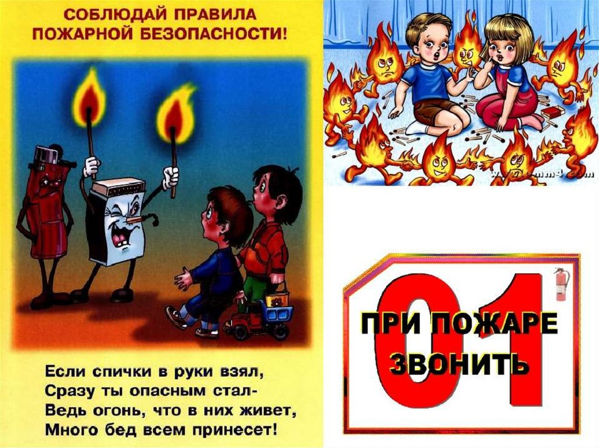

**Поздняков А.В. заместитель начальника ПЧ-102**

|  |  |  |
| --- | --- | --- |
|  | Адрес учредителя:  633246, Новосибирская область, Искитимский район, д.Бурмистрово, ул.Центральная, 22аТел.8 383 43 74182 | Тираж 25 экз  Распространяется бесплатно  http://burmistrovsky.nso.ru/ |